**Unit 1 - Currency Converter**

El objetivo de este práctico es el de poner en práctica lo visto en la **Unidad 1 - Javascript**.

Se pide desarrollar una aplicación para convertir monedas, deberá ser desarrollada utilizando únicamente javascript, sin ningún framework (e.j. jQuery).

Se provee la maquetación para que todos los trabajos se basen en la misma idea y los valores de las distintas monedas. (***index.html***)

El resultado esperado es el siguiente:

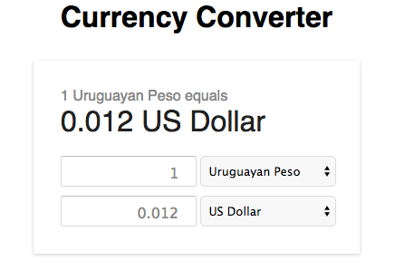

* Inicialmente el valor de los inputs es vacío
* Inicialmente el valor de los selects es vacío
* Al escribir sobre uno de los inputs automáticamente se actualiza el otro con su respectivo valor, esto es, realizar la conversión según la moneda seleccionada
* En caso que se escriba sobre un campo y no se haya seleccionado una moneda, no debe suceder nada.
* En caso que se seleccione en el select origen el mismo al del destino, se deben invertir los valores, es decir, el origen pasa a tener el valor del destino y el destino pasa a tener el valor del origen
* Los títulos se actualizan al la vez que se actualizan los campos, en la primer línea debe aparecer la moneda origen, la que se quiere convertir, y en la segunda línea debe aparecer la moneda destino.

**Evaluación**

A continuación se detallan los puntos a evaluar, la importancia se aplica de primero a último, es decir, el primero es el que tiene más valor, y así sucesivamente.

* Correcta aplicación del patrón de modulos y de manejo de eventos.
* Conversiones sean adecuadas.
* Completitud y prolijidad de código.

**Datos adicionales**

Para las API call utilizar el archivo ***currency.json***, manejarlo como si fuese un Endpoint.

**Sugerencias**

Utilizar el patrón de modulos para definir al menos dos modulos esenciales

* Uno que maneje el DOM y sus cambios, eventos, etc
* Uno que maneje el objeto XMLHttpRequest y genera las llamadas a la API anteriormente mencionada.